COMUNE DI ______________________

CATASTO AREE PERCORSE DAL FUOCO - Anno _____
Art. 10 della Legge 353/2000

SCHEDA INCENDIO N. ____

Data dell'incendio
Località

ELENCO TERRENI:
Foglio | particella | bosco |  | pascolo |  | altro |  | rilievo dati CFS  (1) | rilievo dati comune(2) | altre rilevazioni (3) | Note
Foglio | particella | Sup. catastale | Sup. incendiata | Sup. catastale | Sup. incendiata | Sup. catastale | Sup. incendiata
Totali |  |  |  |  |  |  |  | Sup. totale incendio
- validazione da dati CFS; (2) validazione da dati comune; (3) validazione da altri dati

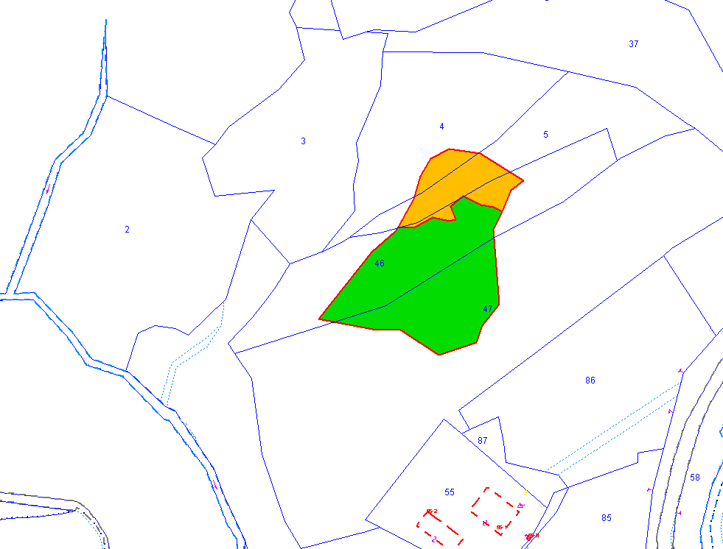CARTOGRAFIA CATASTALE: (esempio)

